|  |  |
| --- | --- |
| **Turma:** 1 MTec | **Professor:** José Antonio Gallo Junior |
| **Componente Curricular: BANCO DE DADOS II** | |

**AVALIAÇÃO FINAL**

Abra o arquivo **Brasil_Regionalizado.sql,** e execute o script para criar o banco de dados apresentado no diagrama abaixo, em seguida, crie as consultas solicitadas, colocando no documento capturas de telas, que apresentem o código da consulta, e o resultado de sua execução.

1. Exibir todos os campos dos municípios cadastrados



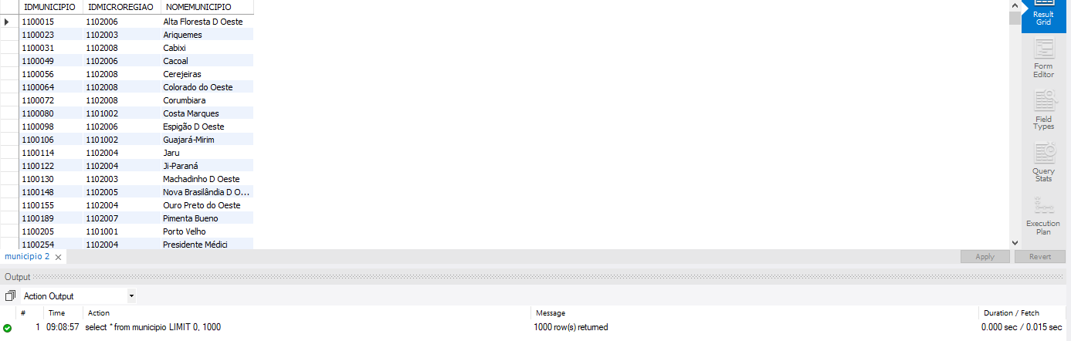

1. Exibir os municípios que possuem em qualquer parte do nome bonita



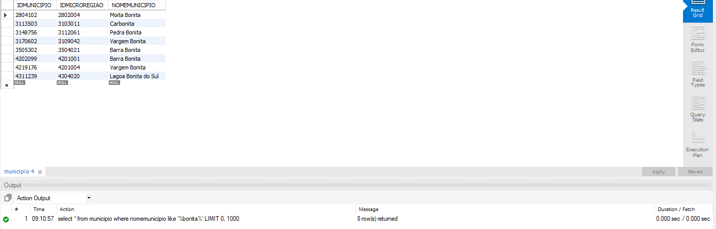

1. Exibir os estados da região com id 2



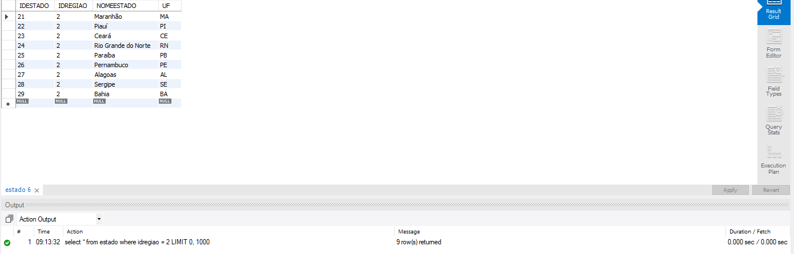

1. Exibir as mesorregiões em ordem alfabética de nome



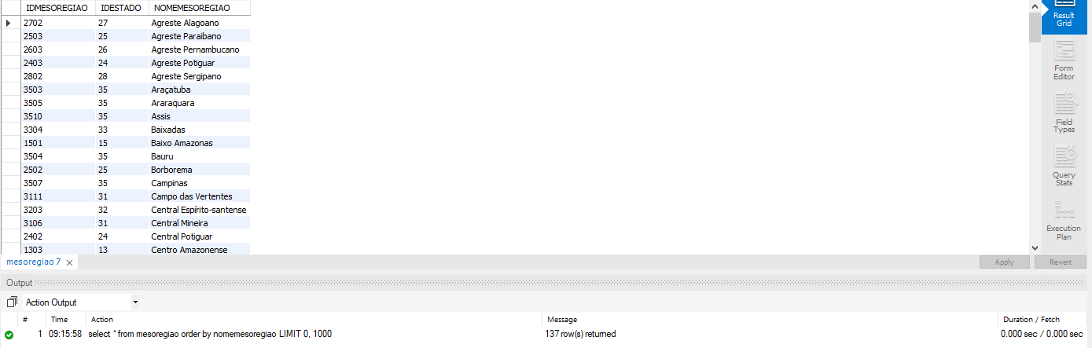

1. Exibir os estados com id maior que 15



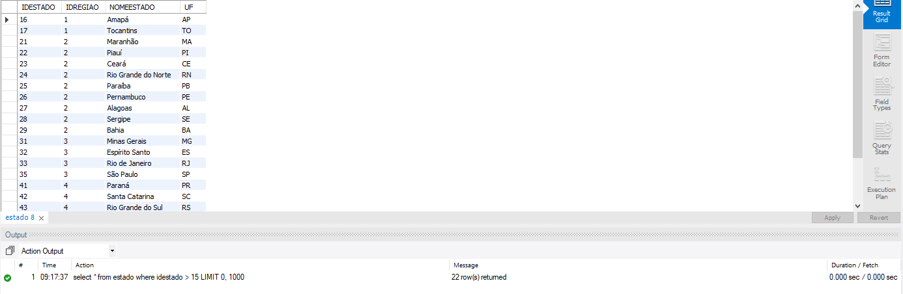

1. Exibir os estados com id entre 20 e 30



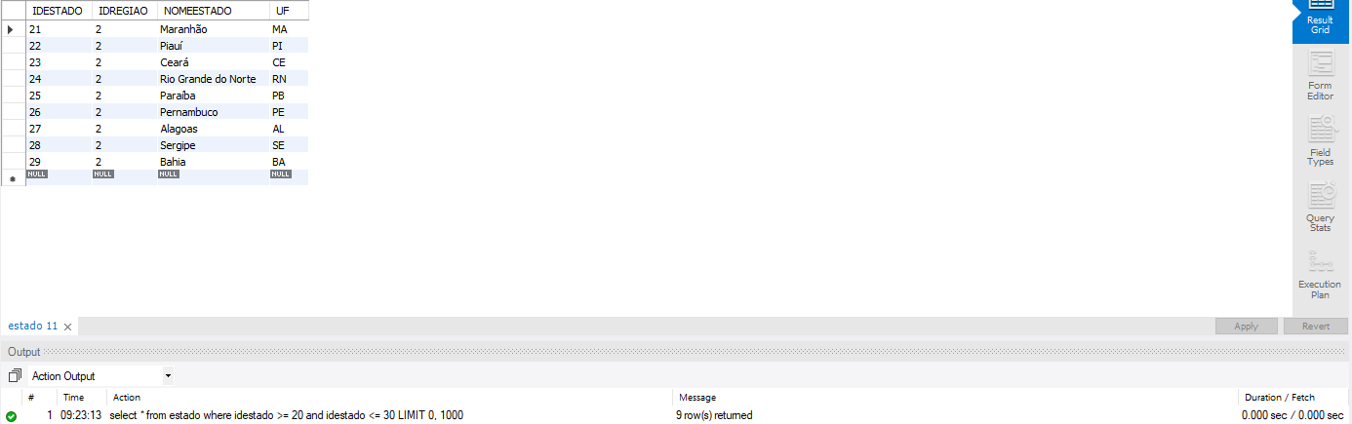

1. Exibir os estados com id 11, 12, 21, 31, 41, 42, 47



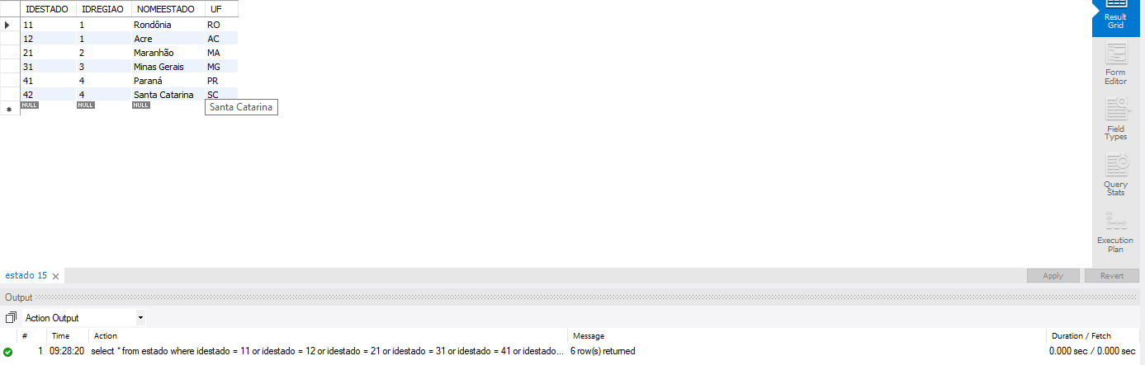

1. Exibir a quantidade de estados cadastrados



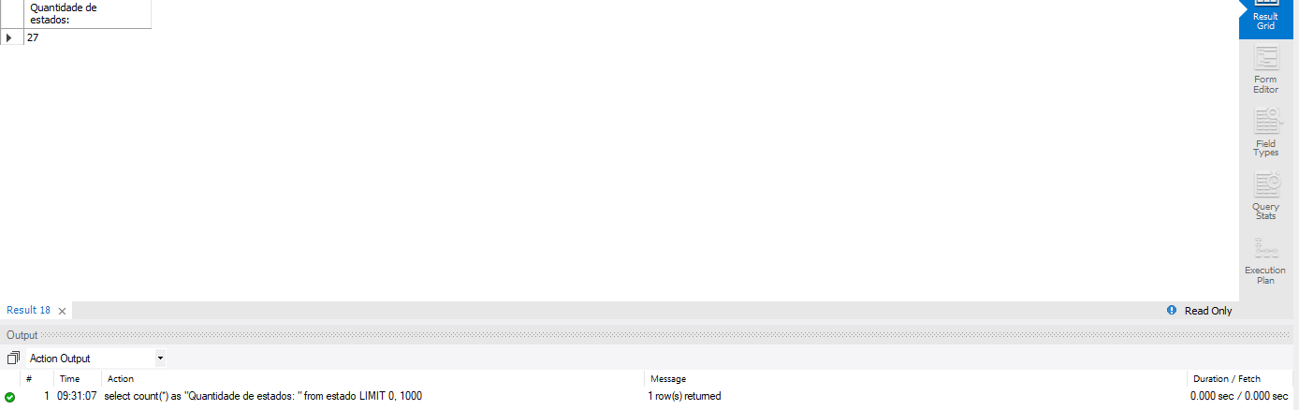

1. Exibir o maior valor do campo id da tabela de municípios



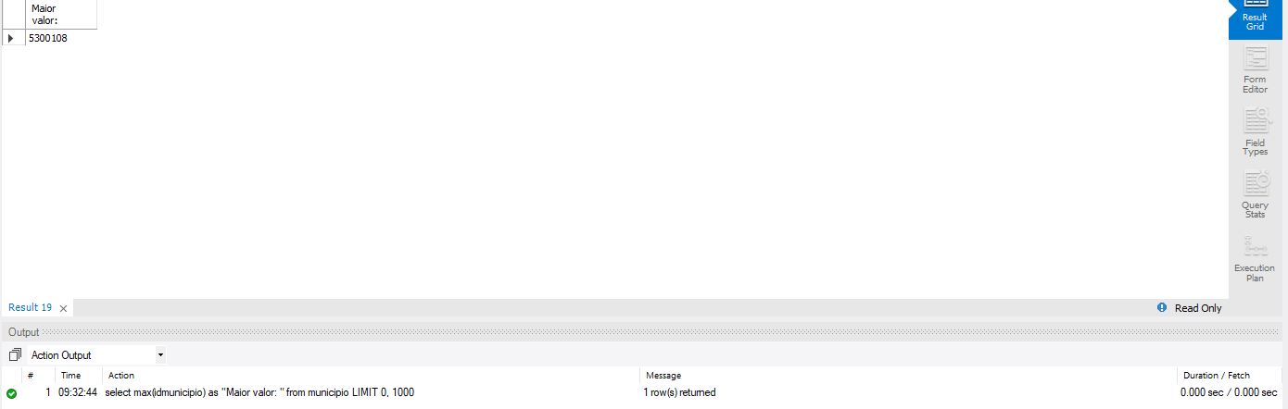

1. Exibir o menor valor do campo id da tabela de municípios



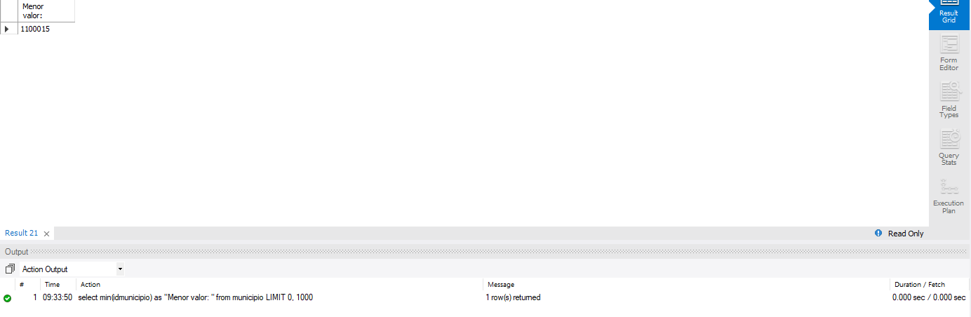

1. Exibir e calcular o somatório dos ids dos estados cadastrados

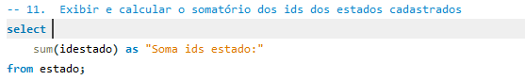

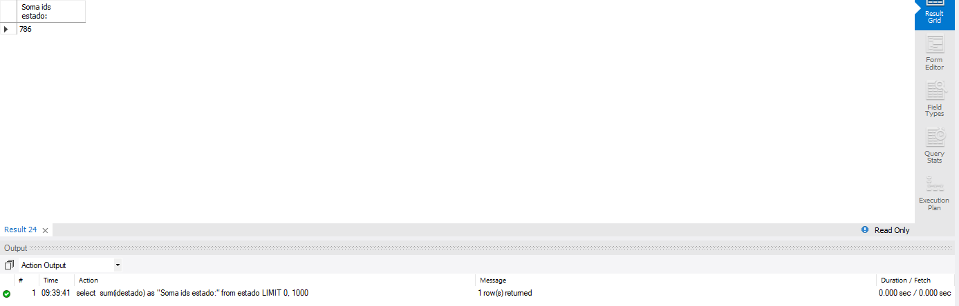

1. Exibir e calcular a média dos ids dos estados cadastrados

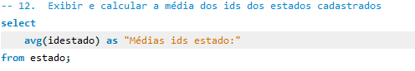

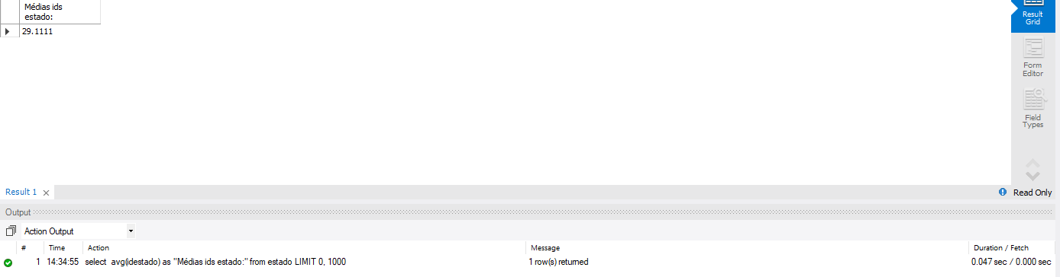

1. Exibir os estados da região norte



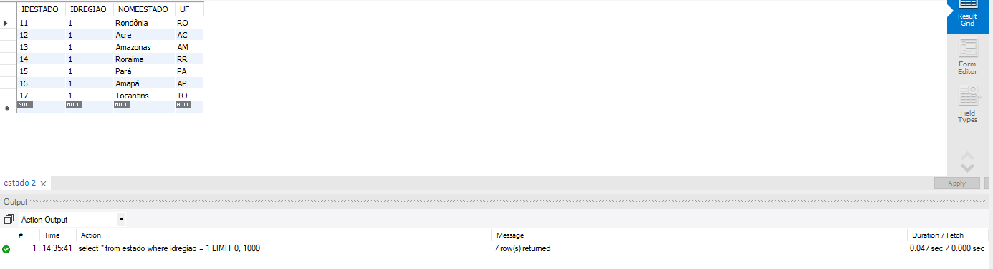

1. Exibir os estados das regiões sul e sudeste



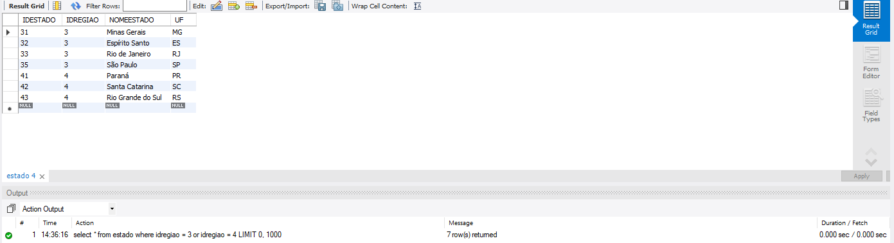

1. Exibir o nome da região e o nome de seus estados e siglas

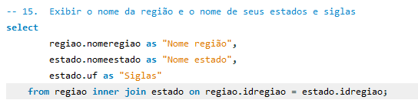

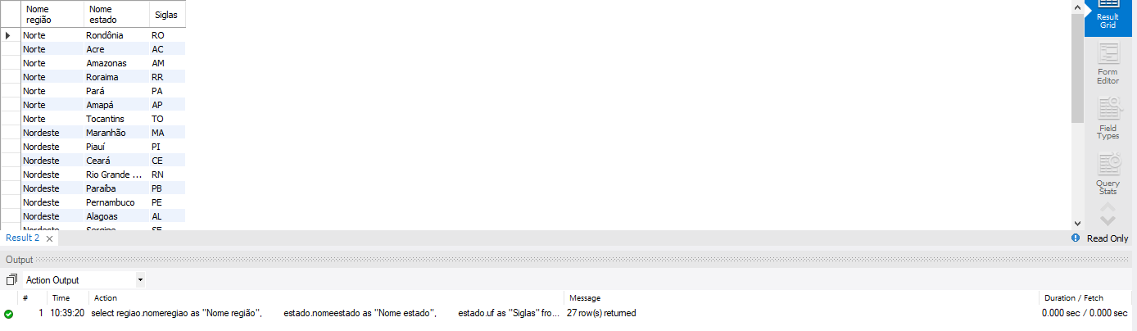

1. Exibir os municípios do estado de São Paulo

